Командный пульт управления П-166М КПУ Инструкция по настройке и проверке
УЯИД.466259.002 И1

Содержание

1 |  | Указание мер безопасности ……………………………………… | 4
2 |  | Требования к рабочему месту ………………………………….... | 4
3 |  | Подготовка к работе……………………………………………... | 5
4 |  | Порядок настройки………………………………………………... | 6
 | 4.1 | Создание USB флеш накопителя для восстановления и резервного копирования …………………………………………. | 6
 | 4.2 | Установка операционной системы ………………………………. | 7
 | 4.3 | Установка программного обеспечения …………………………… | 11
5 |  | Порядок проверки ………………………………………………….. | 13
 | 5.1 | Нагрузочное тестирование ПЭВМ ……………………………….. | 13
 | 5.2 | Проверка записи и воспроизведения речевого сообщения……... | 14
 | 5.3 | Проверка режима печати…………………………………………… | 15
 | 5.4 | Проверка источника бесперебойного питания……………………. | 15

Настоящая инструкция по настройке и проверке устанавливает порядок проведения настройки и проверки командного пульта управления П-166М КПУ УЯИД.466259.002 (далее по тексту П-166М КПУ) в условиях серийного производства в организации - изготовителе.
П-166М КПУ является устройством управления и обеспечивает взаимодействие с составными частями КТСО П-166М по цифровым сетям с коммутацией пакетов (TCP/IP).
Основными составными частями П-166М КПУ являются:
- IBM PC совместимая ПЭВМ с архитектурой процессора x86-64;
- жидкокристаллический монитор с диагональю не менее 21";
- лазерный принтер фирмы Hewlett – Packard формата А4 с USB интерфейсом;
- клавиатура компьютерная со стандартной русской раскладкой и с USB интер-фейсом;
- оптический манипулятор типа «мышь» с двумя кнопками и колесом прокрут-ки, с USB интерфейсом;
- выносной микрофон электретного типа;
- выносная акустическая система;
- USB флеш накопитель для восстановления и резервного копирования;
- источник бесперебойного питания.

П р и м е ч а н и я
1 Источник бесперебойного питания поставляется потребителю по отдельному договору.
2 В случае отсутствия источника бесперебойного питания в спецификации заказа настройку П-166М КПУ проводить без него, 5.4 настоящей инструкции не выполнять.
3 В случае отдельной поставки ПЭВМ настройку ПЭВМ проводить в составе технологичес-кого П-166М КПУ в соответствии с 1 – 4, 5.1, 5.2 настоящей инструкции.

В настоящей инструкции по настройке приняты следующие сокращения:
- ОС - операционная система;
- ПО - программное обеспечение;
- ПЭВМ - персональная электронная вычислительная машина.

1 Указание мер безопасности

1.1 Проводить настройку П-166М КПУ могут лица, имеющие квалификационную группу по технике безопасности не ниже третьей (до 1000 В), прошедшие специальную подготовку и изучившие УЯИД.466219.002 РЭ.
1.2 Перед подключением к сети электропитания переменного тока напряжением 220 В, частотой 50 Гц необходимо надежно заземлить составные части П-166М КПУ и вспомогательное оборудование.
1.3 Не допускается прикасаться одновременно обеими руками к разным точкам электрической цепи, даже временно обесточенным.
1.4 Не допускается оставлять включенными составные части П-166М КПУ, а также средства измерений, контроля и вспомогательное оборудование без наблюде-ния.
1.5 После окончания работ необходимо отключить составные части П-166М КПУ, а также средства измерений, контроля и вспомогательное оборудование от сети электропитания переменного тока напряжением 220 В, частотой 50 Гц.

2 Требования к рабочему месту

2.1 Настройку П-166М КПУ проводить в следующих климатических условиях:
- температура окружающей среды от 278 до 313 К (от 5 до 40 °С);
- относительная влажность не более 80 % при температуре не более 295 К (25 °С);
- атмосферное давление от 84 до 106,7 кПа (от 630 до 800 мм рт. ст.).
2.2 На рабочем месте должны быть:
- УЯИД.466259.002 РЭ Командный пульт управления П-166М КПУ. Руководство по эксплуатации;
- УЯИД.466259.002 РЭ1 Командный пульт управления П-166М КПУ. Руководство по эксплуатации. Инструкция для технического персонала;
- настоящая инструкция по настройке и проверке.
2.3 При настройке и проверке необходимо использовать следующее оборудова-ние:
- технологический USB флеш накопитель УЯИД.4673669.001;
- кабель универсальный соединительный USB 2.0 - 1,5м типа USB А(m)-USB B(m);
- блок розеток.
2.4 Для проведения проверки и настройки П-166М КПУ необходимо иметь навыки обращения с ПЭВМ.
2.5 К рабочему месту должны быть подведены шина защитного заземления, сеть электропитания переменного тока напряжением от 198 до 242 В, частотой (50 ± 1) Гц.

3 Подготовка к работе

3.1 Провести внешний осмотр составных частей П-166М КПУ, поступившего на настройку, на отсутствие механических повреждений.
3.2 Проверить наличие на рабочем месте документов и оборудования, указан-ных в разделе 2.
3.3 Схема подключения составных частей П-166М КПУ к сети электропитания переменного тока напряжением 220 В, частотой 50 Гц в составе рабочего места для настройки П-166М КПУ в соответствии с рисунком 3.1.
АС – акустическая система;
ИБП – источник бесперебойного питания

Рисунок 3.1

4 Порядок настройки

4.1 Создание USB флеш накопителя для восстановления и резервного копирования.
4.1.1 Подключить технологический USB флеш накопитель УЯИД.467369.001 к ПЭВМ П-166М КПУ.
4.1.2 Включить ПЭВМ и с помощью кнопки на клавиатуре Del войти в BIOS. Выбрать режим загрузки с USB флеш накопителя.
4.1.3 Выполняется процедура загрузки с USB флеш накопителя. По ее оконча-нию на экране монитора П-166М КПУ появится окно в соответствии с рисунком 4.1.

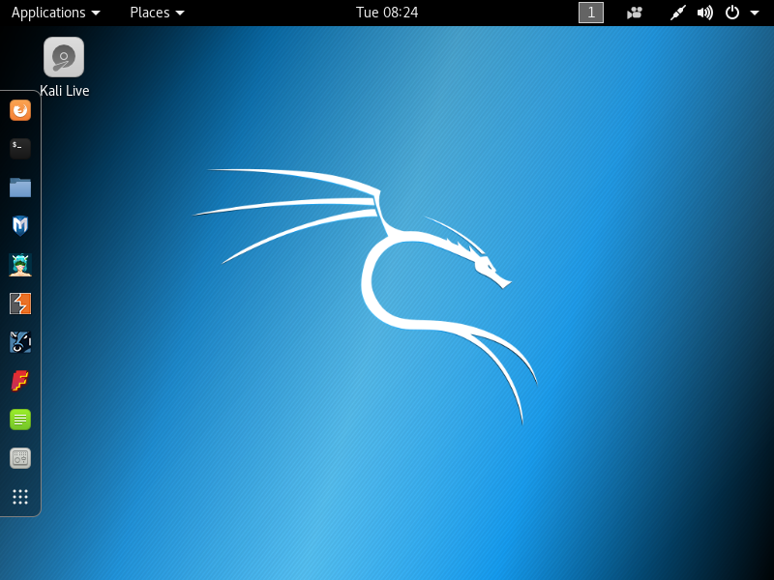

Кнопка запуска терминала для подачи команд
Рисунок 4.1

4.1.4 Подключить USB флеш накопитель к ПЭВМ П-166М КПУ.
4.1.5 Нажать экранную кнопку запуска терминала для подачи команд согласно рисунку 4.1. В появившемся окне набрать команду 000_make_disk1.sh, нажать на клавиатуре клавишу Enter.
4.1.6 Дождаться завершения выполнения команды (10 мин).

П р и м е ч а н и е – Время (10 мин) приведено для справки и измерению не подлежит

4.1.7 Извлечь технологический USB флеш накопитель УЯИД.467369.001 и USB флеш накопитель для восстановления и резервного копирования.
Создание USB флеш накопителя для восстановления и резервного копирова-ния завершено.

4.2 Установка операционной системы
4.2.1 Собрать рабочее место настройки П-166М КПУ согласно рисунку 3.1 без подключения ПЭВМ к принтеру П-166М КПУ и к сети Ethernet .
4.2.2 Подключить USB флеш накопитель для восстановления и резервного копирования к ПЭВМ П-166М КПУ.
4.2.3 Включить электропитание составных частей П-166М КПУ, войти в BIOS кнопкой Del. Выбрать режим загрузки с USB флеш накопителя.
4.2.4 Контролировать процесс загрузки с USB флеш накопителя. В появившемся окне (рисунок 4.2) выбрать язык Русский и нажать экранную кнопку Установить Ubuntu.

П р и м е ч а н и е – Здесь и далее по тексту наименования пунктов и экранных кнопок могут иметь небольшие отличия от представленных.

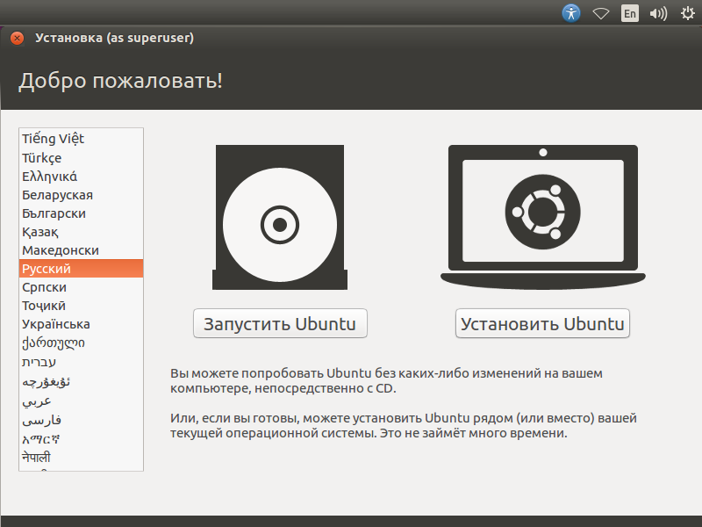
Рисунок 4.2

4.2.5 Нажать экранную кнопку Продолжить в открывшемся окне Подготовка к установке Ubuntu (рисунок 4.3).

Рисунок 4.3

4.2.6 Выбрать пункт Удалить Ubuntu 16.04 LTS и совершить переустановку в открывшемся окне (рисунок 4.4) и нажать экранную кнопку Установить сейчас.
При возникновении запроса Записать изменения на диск нажать экранную кнопку Продолжить.

Рисунок 4.4

4.2.7 Нажать экранную кнопку Продолжить (рисунок 4.5).

Рисунок 4.5

4.2.8 Выбрать раскладку клавиатуры Русская (рисунок 4.6) и нажать экранную кнопку Продолжить.

Рисунок 4.6
4.2.9 Заполнить поля в открывшемся окне (рисунок 4.7):
- Ваше имя – user1;
- Введите имя пользователя – user1;
- Задайте пароль – 1;
- Подтвердите пароль – 1.
Выбрать пункт Входить в систему автоматически, нажать экранную кнопку Продолжить.

Рисунок 4.7
4.2.10 Контролировать процесс установки ОС ПЭВМ.
4.2.11 Нажать экранную кнопку Перезагрузить в появившемся окне Установка завершена после завершения процедуры установки. Контролировать процесс перезагрузки ПЭВМ.
Извлечь USB флеш накопитель при появлении запроса Please remove installa-tion media and close the tray (if any) then press ENTER и нажать на клавиатуре клави-шу Enter. Контролировать продолжение процесса перезагрузки ПЭВМ П-166М КПУ.
После завершения загрузки на экране монитора будет отображен рабочий стол ОС Ubuntu 16.04 ( рисунок 4.8).

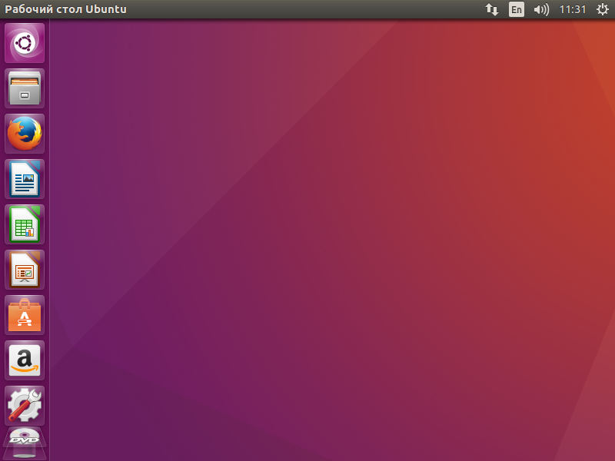
Рисунок 4.8

4.3 Установка программного обеспечения
4.3.1 Подключить USB флеш накопитель для восстановления и резервного копирования к ПЭВМ.
4.3.2 Нажать на клавиатуре Alt+F2 и запустить gnome-terminal. Выполнить в открывшемся окне следующие команды:
- mkdir 123 – команда создания каталога. Если каталог уже есть, то появится сообщение о допустимой ошибке Каталог уже есть;

- sudo mount /dev/sdb1 123. Ввести пароль – 1;
- cd ./123/000;
- bash -l ./111.sh. Ввести пароль – 1. Ждать обработки, до появления запроса ввода консоли.
4.3.3 Подключить принтер к ПЭВМ П-166М КПУ. Включить электропитание принтера.
4.3.4 Открыть окно свойств принтера (рисунок 5.9). Последовательно нажать экранные кнопки Печать пробной страницы и ОК.

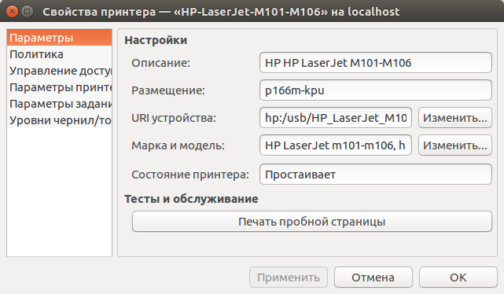
Рисунок 4.9

4.3.5 Выполнить следующие команды в окне gnome-terminal:
- cd;
- umount /dev/sdb;
- rmdir 123.
4.3.6 Извлечь USB флеш накопитель для восстановления и резервного копиро-вания.
4.3.7 Контролировать, а при необходимости откорректировать, дату и время (рисунок 4.10).

Рисунок 4.10

4.3.8 Установить ПО П-166М КПУ, для чего выполнить следующие команды в окне gnome-terminal:
- mkdir 456 – команда создания каталога. Если каталог уже есть, то появится сообщение о допустимой ошибке Каталог уже есть;
- sudo mount /dev/sdb2 456. Ввести пароль – 1;
- cd ./456/;
- bash -l ./ RI166.sh. Ввести пароль – 1. Ждать обработки, до появления запроса ввода консоли.
4.3.9 Перезагрузить ПЭВМ П-166М КПУ. Контролировать наличие автомати-ческого запуска ПО ПЭВМ при старте ОС.
4.3.10 П-166М КПУ считается настроенным, если выполнены требования 4.1 - 4.3 настоящей инструкции по настройке и проверке.

5 Порядок проверки

5.1 Нагрузочное тестирование ПЭВМ
5.1.1 Нажать на клавиатуре Alt+F2 и запустить gnome-terminal. Выполнить в открывшемся окне команду ~/bin/P166MKPULinux64/RunStress.sh.

5.1.2 Контролировать в открывшемся окне (рисунок 5.1) значения:
- temp1, temp2, Physical id 0, Core 0, Core 1, которые не должны превышать 80 °С;
- RPM для fan1, fan2, которые не должны быть равны 0.

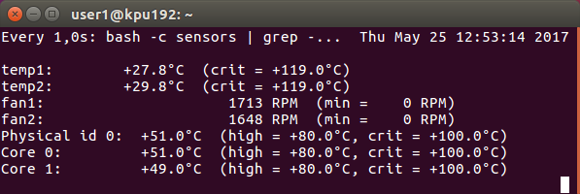
Рисунок 5.1

5.1.3 Продолжительность тестирования 15 мин. По истечению этого времени в случае успешного завершения тестирования ПЭВМ П-166М КПУ появится сообще-ние: Тест успешно завершен.

П р и м е ч а н и е – Время (15 мин) приведено для справки и измерению не подлежит

5.1.4 Закрыть окно нагрузочного теста.

5.2 Проверка записи и воспроизведения речевого сообщения
5.2.1 Свернуть основное окно ПО П-166М КПУ.
5.2.2 Запустить на рабочем столе Регулятор громкости Pulse Audio. В открыв-шемся окне установить регулятор громкости в среднее положение. Закрыть окно.
5.2.3 Установить ручку регулятора громкости выносной акустической системы в среднее положение.
5.2.4 Развернуть основное окно ПО П-166М КПУ.
5.2.5 Последовательно открыть вкладки Данные и Сообщения. Нажать экран-ную кнопку Добавить. В появившемся списке выбрать тип сообщения – Речевое сообщение. Контролировать появление окна Добавление сообщения в соответствии с рисунком 5.2.

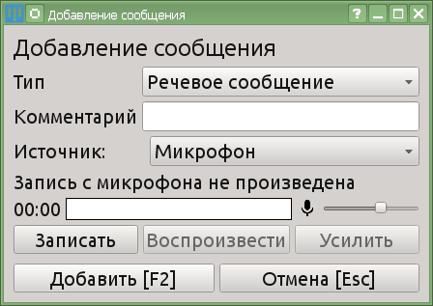
Рисунок 5.2

5.2.6 В открывшемся окне выбрать источник Микрофон и нажать экранную кнопку Записать.
5.2.7 Произнести в выносной микрофон П-166М КПУ: «Внимание! Внимание! Проводится проверка записи с выносного микрофона П-166М КПУ». Нажать экранную кнопку Остановить.
5.2.8 Нажать кнопку Воспроизвести. Прослушать записанное речевое сообщение. Оно должно воспроизводиться с достаточным уровнем, без слышимых искажений. Нажать экранную кнопку Отмена.

5.3 Проверка режима печати
5.3.1 Последовательно открыть вкладки Данные и Сообщения в основном окне ПО П-166М КПУ. Нажать экранную кнопку Печать.
5.3.2 Контролировать процесс печати таблицы Сообщения. Контролировать время и дату печати документа.

5.4 Проверка источника бесперебойного питания
5.4.1 Проверку проводить при наличии источника бесперебойного питания в спецификации заказа П-166М КПУ.
5.4.2 Включить электропитание составных частей П-166М КПУ. Контролиро-вать свечение индикаторов напряжения электропитания составных частей П-166М КПУ.
5.4.3 Контролировать показания индикаторов источника бесперебойного питания П-166М КПУ:
- индикацию состояния (заряда) аккумуляторной батареи;
- индикацию входного и выходного напряжений электропитания переменного тока.
5.4.4 Отключить источник бесперебойного питания от сети электропитания переменного тока напряжением 220 В, частотой 50 Гц. Контролировать звучание тревожной сигнализации источника бесперебойного питания. Контролировать свече-ние индикаторов напряжения электропитания составных частей П-166М КПУ.
5.4.5 Подключить источник бесперебойного питания к сети электропитания переменного тока напряжением 220 В, частотой 50 Гц. Контролировать прекращение звучания тревожной сигнализации источника бесперебойного питания. Контролиро-вать свечение индикаторов напряжения электропитания составных частей П-166М КПУ.
5.4.6 П-166М КПУ считается настроенным и проверенным, если выполнены требования всех пунктов настоящей инструкции по настройке и проверке.

ЛИСТ РЕГИСТРАЦИИ ИЗМЕНЕНИЙ
Изм. | Номера листов (страниц) |  |  |  | Всего  листов  (страниц)  в доку-  менте | Номер  документа | Входящий номер  сопроводи-тельного  документа и дата | Под-пись | Дата
Изм. | изменен-ных | заменен-  ных | новых | аннули-  рованных

